《安全评价报告信息公布表》
机构名称 | 重庆市安全生产科学研究有限公司 |  |  |  | 资质证号 |  |  |  | APJ-（渝）-001
委托单位 | 重庆市坤垚矿业有限公司
项目名称 | 重庆市万州区新田镇幸家村一组石灰岩矿（改建）
项目类别 | 预评价 □现状评价 验收评价 其他
所属业务类别 |  | 非煤矿山
安全评价过程控制情况
安全评价项目管理 | 项目组组长 |  |  | 技术负责人 |  |  |  |  |  | 过程控制负责人
安全评价项目管理 | 陈兴勇 |  |  | 唐元杰 |  |  |  |  |  | 冯皓
编制过程 | 报告编制人 |  | 报告提交日期 |  |  |  | 报告审核人 |  |  |  | 报告审批人
编制过程 | 罗青海 |  | 2021.8 |  |  |  | 陈兴勇 |  |  |  | 蔡治勇
姓 名 | 认定专业 |  | 安全评价师从业识别卡/证书编号 |  |  |  | 注册安全工程师  注册证号 |  |  |  |  | 是否专职
陈兴勇 | 机械专业 |  | 026317 |  |  |  | 55180172489 |  |  |  |  | 是
罗青海 | 安全专业 |  | 030480 |  |  |  | 55200257985 |  |  |  |  | 是
欧 建 | 地质专业 |  | 033483 |  |  |  |  |  |  |  |  | 是
孙文豪 | 通风专业 |  | 037349 |  |  |  |  |  |  |  |  | 是
吴子科 | 水工结构 |  | 023846 |  |  |  | 55180193792 |  |  |  |  | 是
唐金广 | 电气专业 |  | 026313 |  |  |  | 55190209582 |  |  |  |  | 是
唐元杰 | 采矿专业 |  | 001493 |  |  |  | 55070030029 |  |  |  |  | 是
蔡治勇 | 安全专业 |  | 003832 |  |  |  | 55080052964 |  |  |  |  | 是
闫云光 | 采矿专业 |  | 035582 |  |  |  |  |  |  |  |  | 是
冯皓 | 机械、化工机械 |  | 019237 |  |  |  | 55130140330 |  |  |  |  | 是
项目简介 | 重庆市武隆区治达建材有限公司，类型：有限责任公司，法定代表人：张阳，统一社会信武重庆市坤垚矿业有限公司成立于2018年08月09日，法定代表人为李世权，经济类型属有限责任公司，注册资本1000万元，位于万州区新田幸家村一组8号。经营范围：露天开采建筑石料用灰岩。统一社会信用代码：91500101MA601K1Y2W。  所属矿山为重庆市万州区新田镇幸家村一组石灰岩矿，位于重庆市万州区新田镇幸家村一组，属露天建筑石料用灰岩。采矿许可证号：C5001012014017130132651。有效期2019年1月3日至2023年9月3日，生产规模为55万吨/年，矿区面积为0.089平方公里，安全生产许可证号：（渝）FM安许证字〔2020〕万州延一010149号，有效期限自2018年5月25日至2021年5月24日。  由于企业拟在工业广场新增一条洗沙生产线，并改变了设计开采范围、运输道路、矿山排土场位置及安全附属设施。为此，企业按照改建矿山履行三同时程序，由重庆道尔工程技术有限公司编制了设计报告。安全设施设计于2020年12月11日通过了由重庆市应急局组织的专家评审，并下发了安全设施设计批复（渝应急非煤复〔2020〕154号），同时由万州区应急局下发了开工建设的批复（万州应急函〔2021〕21号）。  矿山企业按照设计要求进行建设，完成了矿山开拓运输系统、工业广场、破碎设备以及安全设施等建设。  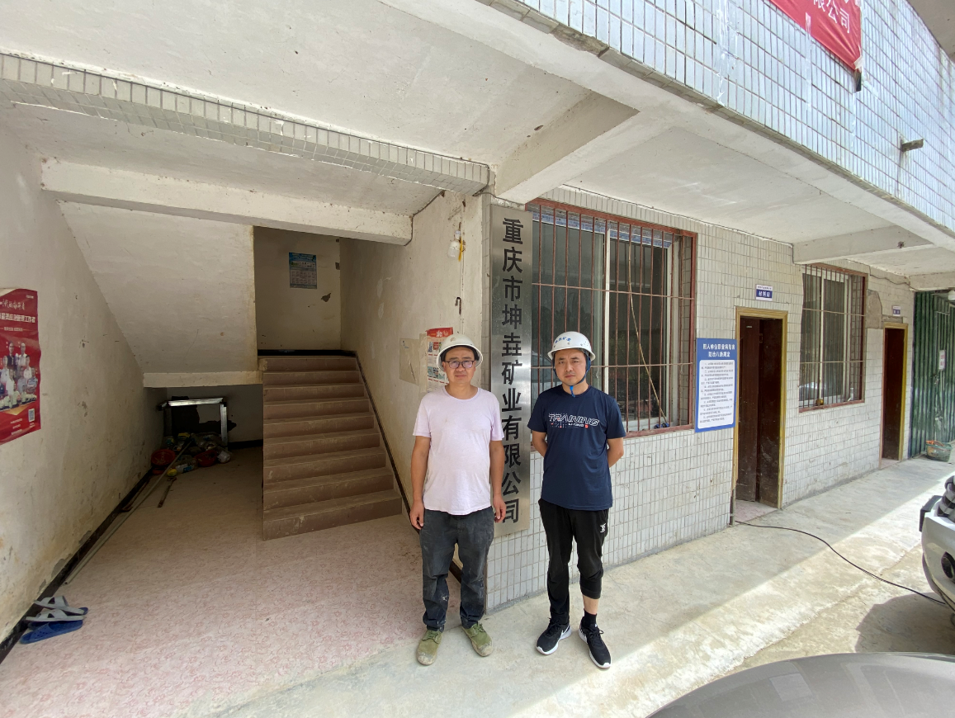
现场开展工作情况 | 勘验人员 |  | 勘验时间 |  |  | 勘验任务 |  | 勘验中的问题
现场开展工作情况 | 陈兴勇 |  | 2021年7月20日 |  |  | 现场勘查、资料收集 |  | 见《现场勘查记录》
现场开展工作情况 | 罗青海 |  | 2021年7月20日 |  |  | 现场勘查、资料收集 |  | 见《现场勘查记录》

